Příloha č. 5 Minimální technické parametry dle Výzvy MODF - RES+ č. 4/2025

Veřejná zakázka
Vybudování FVE na ZŠ Husova a budově SM, Náměšť nad Oslavou

Výzva MODF – RES+ Č. 4/2025 k předkládání Žádostí o poskytnutí podpory z prostředků Modernizačního fontu (1. aktualizované znění) stanovuje minimální technické parametry, které musí podpořený projekt FVE splnit. Jedná se především o kapitolu č. 12.2 Specifická kritéria přijatelnosti a body č.:
c) Je-li to relevantní, je výrobce elektřiny povinen vybavit výrobnu elektřiny dle podmínek stanovených:
• ve smlouvě o připojení k lokální, přenosové nebo distribuční soustavě,
• v Nařízení komise (EU) 2016/631 ze dne 14. dubna 2016, kterým se stanoví kodex sítěpro požadavky na připojení výroben k elektrizační soustavě,
• v Pravidlech provozování přenosové nebo distribuční soustavy (dále jen „PPDS“).

i) Podporovány mohou být pouze výrobny, ve kterých budou instalovány výhradně fotovoltaické moduly, měniče a akumulátory s nezávisle ověřenými parametry prokázanými certifikáty vydanými akreditovanými certifikačními orgány17 na základě níže uvedených souborů norem:
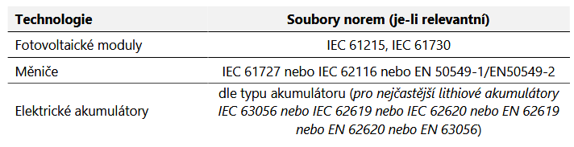

j) Instalované fotovoltaické moduly a měniče musí dosahovat minimálně níže uvedených účinností:
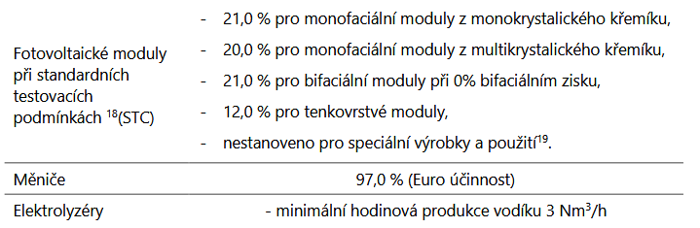

k) Při realizaci mohou být použity výhradně komponenty s garantovanou životností:
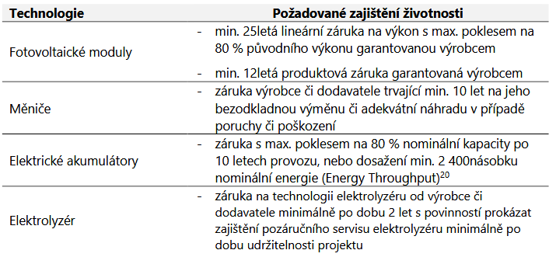

l) Instalované měniče musí být vybaveny plynulou, nebo diskrétní řiditelností dodávaného výkonu do elektrizační soustavy umožňující změnu dodávaného výkonu výrobny.

n) V případě bateriové akumulace s technologií na bázi olova nebo NiCd jsou podporovány pouze baterie se zajištěnou následnou recyklací (uzavřený cyklus). Účinnost recyklace konkrétního zpracovatele musí být podložena výpočtem dle nařízení EU č. 493/2012, přičemž účinnost recyklace musí být v souladu se směrnicí Evropského parlamentu a rady č. 2006/66/ES pro:
i. NiCd baterie min. 75 % celkově a 99 % pro Cd,
ii. baterie na bázi olova min. 65 % celkově a 97 % pro Pb.
Pro ostatní technologie (např. lithium, NiMH) není prokázání způsobu následné likvidace bateriového systému požadováno.

Kompletní znění výzvy a dalších dokumentů je uvedeno zde:
https://sfzp.gov.cz/dotace-a-pujcky/modernizacni-fond/vyzvy/detail-vyzvy/?id=42

